Лабораторная работа номер 4

Архитектура компьютера

Титков Ярослав Максимович

Содержание

# 1 Цель работы

Цель данной лабораторной работы - освоить процедуры компиляции и сборки программ, написанных на ассемблере NASM

# 2 Задание

1. Создание программы Hello world!
2. Работа с транслятором NASM
3. Работа с расширенным синтаксисом командной строки NASM
4. Работа с компоновщиком LD
5. Запуск исполняемого файла
6. Выполнение заданий для самостоятельной работы. рекомендациями методического пособия и выданным вариантом.

# 3 Теоретическое введение

ЗОсновными функциональными элементами любой ЭВМ являются централь- ный процессор, память и периферийные устройства. Взаимодействие этих устройств осуществляется через общую шину, к которой они подключены. Физически шина представляет собой большое количество проводников, соеди- няющих устройства друг с другом. В современных компьютерах про- водники выполнены в виде электропроводящих дорожек на материнской плате. Основной задачей процессора является обработка информации, а также организация координации всех узлов компьютера. В состав центрального процессора входят следующие устройства: - арифметико-логическое устройство (АЛУ) — выполняет логические и арифметические действия, необходимые для обработки инфор- мации, хранящейся в памяти; - устройство управления (УУ) — обеспечивает управление и контроль всех устройств компьютера; - регистры — сверхбыстрая оперативная память небольшого объёма, входящая в состав процессора, для временного хранения промежуточных результатов выполнения инструкций; регистры процессора делятся на два типа: регистры общего назначения и специальные регистры. Для того, чтобы писать программы на ассемблере, необходимо знать, какие регистры процессора существуют и как их можно использовать. Большинство команд в программах написанных на ассемблере используют регистры в каче- стве операндов. Практически все команды пред- ставляют собой преобразование данных хранящихся в регистрах процессора, это например пересылка данных между регистрами или между регистрами и памятью, преобразование (арифметические или логические операции) данных

хранящихся в регистрах. Доступ к регистрам осуществляется не по адресам, как к основной памяти, а по именам. Каждый регистр процессора архитектуры x86 имеет свое название, состоящее из 2 или 3 букв латинского алфавита. В качестве примера приведем названия основных регистров общего назначения (именно эти регистры чаще всего используются при написании программ): - RAX, RCX, RDX, RBX, RSI, RDI — 64-битные - EAX, ECX, EDX, EBX, ESI, EDI — 32-битные - AX, CX, DX, BX, SI, DI — 16-битные - AH, AL, CH, CL, DH, DL, BH, BL — 8-битные Другим важным узлом ЭВМ является оперативное запоминающее устройство (ОЗУ). ОЗУ — это быстродействующее энергозависимое запоминающее устрой- ство, которое напрямую взаимодействует с узлами процессора, предназначенное для хранения программ и данных, с которыми процессор непосредственно ра- ботает в текущий момент. ОЗУ состоит из одинаковых пронумерованных ячеек памяти. Номер ячейки памяти — это адрес хранящихся в ней данных. Периферий- ные устройства в составе ЭВМ: - устройства внешней памяти, которые предна- значены для долговременного хранения больших объёмов данных. - устройства ввода-вывода, которые обеспечивают взаимодействие ЦП с внешней средой. В основе вычислительного процесса ЭВМ лежит принцип программного управ- ления. Это означает, что компьютер решает поставленную задачу как последова- тельность действий, записанных в виде программы. Коды команд представляют собой многоразрядные двоичные комбинации из 0 и 1. В коде машинной команды можно выделить две части: операционную и адресную. В операционной части хранится код команды, которую необходи- мо выполнить. В адресной части хранятся данные или адреса данных, которые участвуют в выполнении данной операции. При выполнении каждой команды процессор выполняет определённую последовательность стандартных действий, которая называется командным циклом процессора. Он заключается в следу- ющем: 1 формирование адреса в памяти очередной команды; 2. считывание кода команды из памяти и её дешифрация; 3. выполнение команды; 4. переход к следующей команде. Язык ассемблера (assembly language, сокращённо asm)

— машинно- ориентированный язык низкого уровня. NASM — это открытый проект ассемблера, версии которого доступны под различные операционные системы и который позволяет получать объектные файлы для этих систем. В NASM используется Intel-синтаксис и поддерживаются инструкции x86-64. # Выполнение лабораторной работы

1. Программа ‘Hello World’

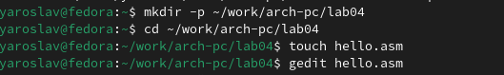

Рис. 1: Создал каталог для работы с программами на языке ассемблера NASM,создал нужные текстовый файлы и ввёл в него текст

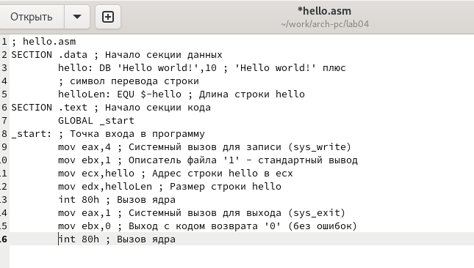

Рис. 2: Сам файл

1. транслятор NASM и расширенный синтаксис командной строки NASM

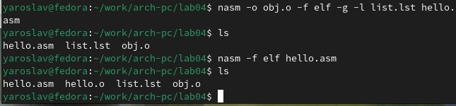

Рис. 3: выполнил предложенные команды nasm для записи файлов и скомпилировал исходные файлы

1. С помощью команды ls проверил, что исполняемый файл был создан, затем прописал все предложенные команды для корректности работы файлов и затем запустил

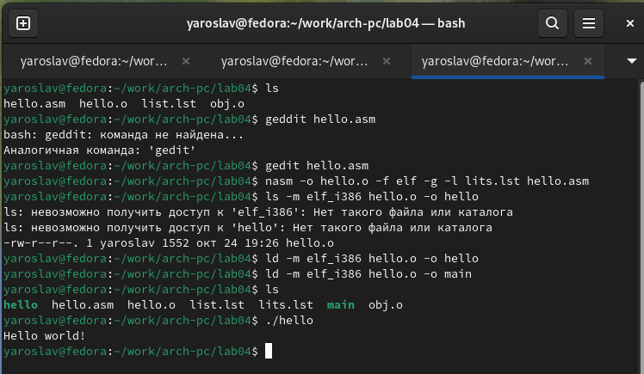

Рис. 4: команды и запуск кода

Задания для самостоятельной работы: 1. В каталоге ~/work/arch-pc/lab04 с помощью команды cp создайте копию файла hello.asm с именем lab4.asm

1. С помощью любого текстового редактора внесите изменения в текст программы в файле lab4.asm так, чтобы вместо Hello world! на экран выводилась строка с вашими фамилией и именем.
2. Оттранслируйте полученный текст программы lab4.asm в объектный файл. Выполните компоновку объектного файла и запустите получившийся исполняемый файл.
3. Скопируйте файлы hello.asm и lab4.asm в Ваш локальный репозиторий в ката- лог ~/work/study/2023-2024/“Архитектура компьютера”/arch-pc/labs/lab04/. Загрузите файлы на Github без кода

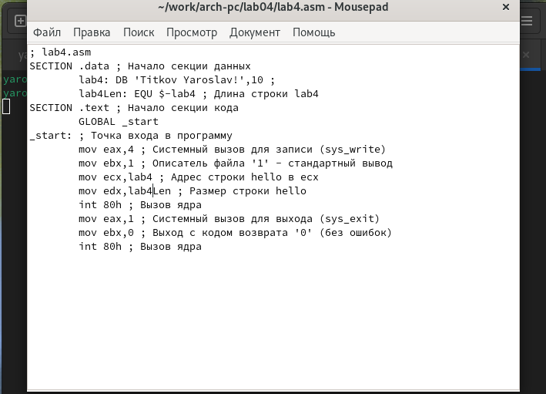

Рис. 5: Изменени ‘Hello World’ на моё имя



Рис. 6: Проверяю правильно ли скопировались файлы

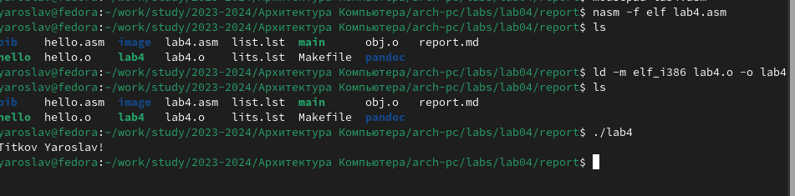

Рис. 7: Запускаю код

# 4 Выводы

Цель данной лабораторной работы заключалась в освоении процедур компиляции и сборки программ, написанных на ассемблере NASM.